OSNOVNA ŠKOLA
SVETI MARTIN NA MURI
Trg Svetog Martina 4.
40 313 Sveti Martin na Muri

E V O L U C I J A

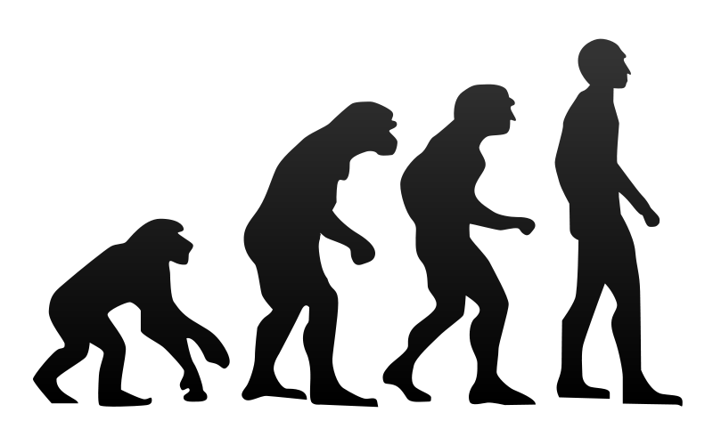

Gornji Koncovčak, 23. 02. 2010. godine Karlo Stojko, 7. razred

Mentor: Dražen Crnčec, prof.

SADRŽAJ

- UVOD ……………………………………………………………………………………………………………… 3
- KEMIJSKA EVOLUCIJA ………………………………………………………………………. 4
2.1. Veliki prasak
2.2. Praatmosfera
2.3. Organski spojevi
2.4. Dokazi kemijske evolucije
- BIOLOŠKA EVOLUCIJA ………………………………………………………………………. 5
3.1. Prastanica
3.2. Organizmi
- GEOLOŠKA DOBA ……………………………………………………………………….…………. 8
4.1. Pradoba
4.2. Staro doba
4.3. Srednje doba
4.4. Novo doba
- DOKAZI EVOLUCIJE …………………………………………………………………….……… 13
5.1. Fosili ili okamine
5.2. Charles Darwin, teorija evolucije
5.3. Darwinova selekcijska teorija
5.4. Darwinova teorija o promjenjivosti organizma i nasljeđivanje
- POČECI ŽIVOTA NA ZEMLJI ………………………………………………………….. 15
6.1. Povijesni razvoj života na zemlji
6.2. Pojava čovječjih predaka
6.3. Pojava suvremenog čovjeka
7. ZAKLJUČAK ………………………………………………………………………………………….. 18
8. LITERATURA ……………………………………………………………………………………………. 19

1. UVOD

Tema mog referata je evolucija, i to kemijska i biološka evolucija. Zanima me postanak svemira, postanak života na Zemlji te razlozi i mogućnosti nastanka živih bića. Od davnina su znanstvenici nastojali objasniti pojavu života na Zemlji. Već u staroj Grčkoj javile su se prve ideje o evoluciji u okviru starogrčke filozofije i to u 6. st.pr.K. Evo nekih misli: «U prirodi sve je voda i u vodu se sve vraća» filozof Tales ili «Sve teče, čovjek ne može dvaput ući u istu rijeku» filozof Heraklit.
Kroz stoljeća bilo je puno filozofa, istraživača, znanstvenika i teorija o postanku života, a teorija evolutivnog postanka života je jedina znanstveno prihvaćena teorija koja tumači da se na Zemlji odigrala duga i opsežna kemijska evolucija nakon čega je počela biološka evolucija.

2. KEMIJSKA EVOLUCIJA

2.1. Veliki prasak

Prema većini znanstvenika stvaranje svemira započelo je «Velikim praskom» prije oko 13,7 milijardi godina (slika 1). Nakon eksplozije nastalo je mnoštvo zvijezda, a među njima i Sunce. Sunčev sustav čini osam planeta, od kojih je jedan Zemlja. Zemlja se kao planet oblikovala prije 4,6 milijardi godina. Smatra se da je na početku bila užarena kugla koja se postepeno hladila.


Slika 1. Veliki prasak

2.2. Praatmosfera

Praatmosfera se sastojala od vodene pare i jednostavnih spojeva koje su izbacivali vulkani. Slobodnog kisika nije bilo. Okoliš mlade Zemlje bio je negostoljubiv i bez života. Kemijska evolucija podrazumijeva proces postupnog nastajanja složenih kemijskih spojeva od jednostavnih, koji su s kišama dospijevali u tople praoceane. Energija je dolazila od Sunčevog zračenja, od vulkana, od munja i od Zemljine toplinske energije i ta energija je bila potrebna za kemijske reakcije.

2.3. Organski spojevi

Organski spojevi koji i danas izgrađuju živu prirodu i to šećeri (ugljikohidrati), bjelančevine, masti i nukleinske kiseline razvili su se postepeno, razvili su se i zadržali u vodi i njihova pojava omogućila je razvoj života u praoceanima.

2.4. Dokazi kemijske evolucije

Znanstvenici su mnogim pokusima pokušali oponašati uvjete za koje su pretpostavljali da su postojali na Zemlji i u praatmosferi oko 3,7 milijardi godina. Američki biokemičar Stanley Miller 1953. godine dobio je smjesu organskih spojeva u posebnoj aparaturi i time dokazao kemijsku evoluciju. Od najjednostavnih molekula električnim pražnjenjem uspio je dobiti jednostavne ugljikove spojeve koji su mogli poslužiti za nastanak života.

3.BIOLOŠKA EVOLUCIJA

3.1.Prastanica

Postupni razvoj života na zemlji nazivamo biološka evolucija. U praoceanima je prema nekim teorijama nastala tvorevina nalik stanici, prastanica . To je možda bila tek kapljica praoceana obavijena opnom i kojoj su se našle zarobljene molekule organskih spojeva i nukleinskih kiselina (RNA - ribonukleinska kiselina) i DNA - deoksiribonukleinska kiselina - slika 2 - 3). Prastanica je morala imati neka svojstva živih bića, npr. uzimanje tvari iz okoliša, rast, razmnožavanje.

3.2. Anaerobni, heterotrofni, autotrofni, fotosintetski i aerobni
organizmi

Približno prije 3,5 milijardi godina stanice nisu imale oblikovanu jezgru i živjele su u vodi gdje nije bilo slobodnog kisika pa ih nazivamo anaerobni organizmi. Hranili su se organskim tvarima iz okoliša. Takve organizme nazivamo heterotrofni organizmi. Ako su organizmi postali sposobni sami proizvoditi hranjive tvari onda ih nazivamo autotrofni organizmi. Pod utjecajem sunčevih zraka pojavili su se organizmi s klorofilom koji su počeli u procesu fotosinteze (slika 4) stvarati hranu i oslobađati kisik. Prvi fotosintetski organizmi bile su modrozelene bakterije. Ključni nusproizvod fotosinteze je kisik i atmosfera se postepeno mijenjala povećanjem prisutnosti kisika koji je iz praoceana prelazio u praatmosferu. Uvjeti života na Zemlji postaju aerobni, a živa bića u praoceanu aerobni organizmi.

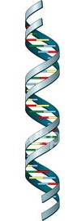

Slika 2. RNA

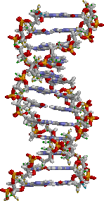

Slika 3. DNA

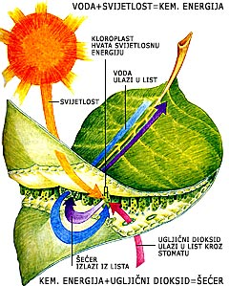

Slika 4. Fotosinteza

4. GEOLOŠKA DOBA

Geološka doba su određena vremenska razdoblja u geološkoj prošlosti Zemlje. Ta razdoblja proučavaju geolozi kako bi što bolje opisali vrijeme i odnose koji su se dogodili u povijesti Zemlje. Geološki dokazi pokazuju da je zemlja stara oko 4570 milijuna godina.

4.1. Pradoba

Pradoba (slika 5) je započelo postankom zemlje kao planeta i trajalo približno četiri milijarde godina. Tijekom prve milijarde godina odvijala se kemijska evolucija i započela je biološka evolucija. Život se razvijao u vodi, a kopno je bilo pusto. Pred kraj pradoba pojavile su se spužve (slika 6), koralji (slika 7), i mnogostanične alge (slika 8). Pradoba je uglavnom razdoblje bez života ali obuhvaća i prvu pojavu i razvoj jednostaničnih i prvih mnogostaničnih organizama.

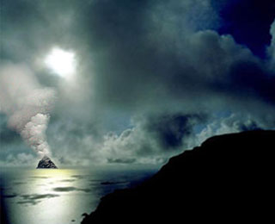

Slika 5. Pradoba
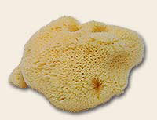

Slika 6. Spužve

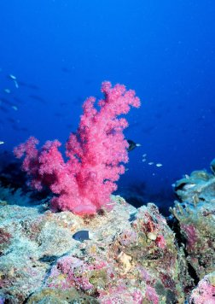

Slika 7. Koralji

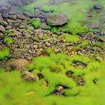

Slika 8. Alge
4.2. Staro doba

Staro doba je trajalo približno 350 milijuna godina. Živi svijet se burno razvijao sredinom starog doba postepeno se razvijaju kopneni organizmi, prvo biljke pa životinje. U starom dobu počinje naseljavanje kopna. Od biljaka su se pojavile papratnjače (slika 9), sjemenjače (slika 10). Od životinja su se pojavili beskralježnaci , a zatim i kralježnjaci i to ribe, pa pravodozemci i pragmazovi (slika 11). U moru su živjeli člankonošci i glavonošci. Krajem starog doba na kopnu su se pojavili kukci.

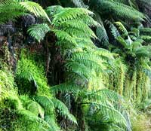

Slika 9. Papratnjače

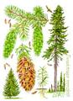

Slika 10. Sjemenjače

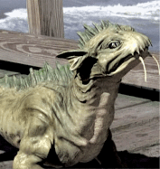

Slika 11. Pragmazovi
4.3. Srednje doba

U srednjem dobu pojavile su se mnoge nove skupine biljaka i životinja. Srednje doba najpoznatije je po golemim gmazovima (slika 12). Zbog promjene klime oni izumiru a pojavljuju se prve životinje sa stalnom temperaturom tijela: praptice (slika 13) i prasisavci . Na vrhuncu razvoja su golosjemenjače, a razvijaju se i prve kritosjemjenjače.

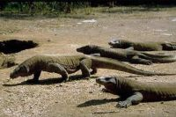

Slika 12. Gmazovi

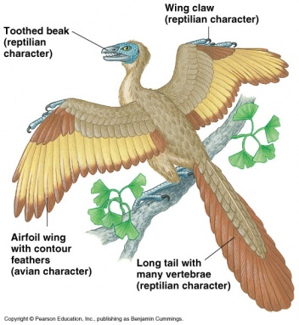

Slika 13. Praptice

4.4. Novo doba
Novo doba započelo je prije 65 milijuna godina i traje još i danas. Značajno je po naglom razvoju kritosjemenjača (slika 14), ptica i sisavaca koji su se rasprostranili na sva staništa. Prije 2 milijuna godina pojavio se pračovjek (slika 15). Suvremeni čovjek (slika 16) današnjeg izgleda razvio se prije približno 100.000 godina. Evolucija se nastavlja.
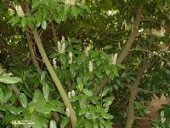

Slika 14. Kritosjemenjače

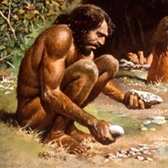

Slika 15. Pračovjek

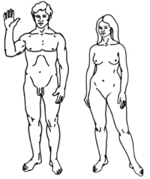

Slika 16. Suvremeni čovjek

5.DOKAZI EVOLUCIJE

5.1. Fosili ili okamine

Fosili su dokazi davnog života na Zemlji (slika 17). Oni mogu biti sve, od otisaka dijelova okamenjenih životinja i biljaka pa do mrtvih životinja zarobljenih u borovoj smoli koja se stvrdnula. Među fosilne tragove ubrajamo i otiske životinjskih stopa. U spektakularne fosile spadaju i masovni kosturi dinosaura. Proučavanje fosila važno je zato što oni bacaju svjetlo na dugu povijest razvoja života na Zemlji. Fosili nam također otkrivaju kakva je nekoć bila klima na Zemlji, i kakav je bio okoliš u kojem su živjele drevne životinje. Najviše muke paleontolozima zadaje što su fosilni zapisi jako nepotpuni. Životinje jako mekanog tijela obično o svom postojanju ne ostavljaju nikakav izravan trag. Posljedica toga je što se većina naših znanja o nekadašnjim oblicima života odnosi na razdoblje ne više od 590 milijuna godina, jer su u to doba mnoge životinje razvile tvrde dijelove tijela, koji su se mnogo lakše sačuvali kao fosili.

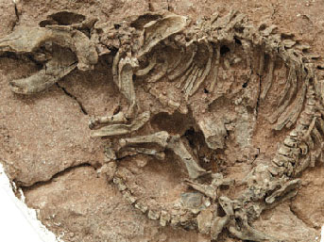

Slika 17. Fosili ili okamine

5.2.Charles Darwin, teorija evolucije

Charles Darwin (1809-1882) u svom je glasovitom djelu „Postanak vrsta“ postavio teoriju evolucije. Ta teorija tvrdi da su se mnoge životinje i biljke koje žive na Zemlji postupno razvile od zajedničkog pretka, te da su se složeniji organizmi razvili iz jednostaničnih bakterija i algi, koje su se na Zemlji prvi put pojavile prije 3 do 4 milijarde godina.

5.3. Darwinowa selekcijske teorija

Darwin je objasnio prirodnu selekciju kao glavni faktor evolucije. Svoju teoriju zasniva na slijedećim činjenicama: svaka vrsta raspolaže velikom reproduktivnom moći. Potomaka ima više no što im dopuštaju uvjeti ishrane i prostora, stoga jedinke vode borbu za ostanak. Bolje prilagođene jedinke žive dulje i ostavljaju više potomaka.

5.4. Darwinova teorija o promjenjivosti organizma i nasljeđivanje

Darwin je iznio kako su za nastanka bioloških promjena izravno odgovorne promjene u okolišu. Geološke promjene izmjenjuju situaciju na Zemlji a time dolazi do promjena u prirodnim staništima živih bića. Da bi preživjeli u tim drukčijim okolnostima živi organizmi mijenjaju svoje navike. Dugotrajne promjene u ponašanju dovode do promjena u tjelesnom obliku, a te promjene se prenose, nasljeđuju iz naraštaja u naraštaj. Darwinove su ideje zgranule mnoge njegove suvremenike. Njegovu teoriju još i danas odbacuju svi oni koji se drže doslovnog tumačenja biblijske priče o stvaranju svijeta.

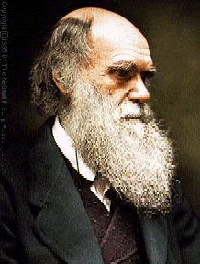

Slika 18. Charles Darwin

6. POČECI ŽIVOTA NA ZEMLJI

6.1.Povijesni razvoj života na zemlji

Život piše svoju povijest koja je započela postankom prvih oblika života, a traje još i danas. Znanstvenici su zemljinu prošlost podijelili u četiri geološka doba: pradoba, staro, srednje i novo doba. Prvi oblici života pojavili su se otprilike prije 3- 4 milijarde godina. Današnji je živi svijet nastao neprestanim promjenama i njegova je raznolikost posljedica dugotrajnog razvojnog procesa koji još i danas traje.

6.2. Pojava čovječjih predaka

Čovjek (Homo sapiens) rezultat je dugotrajne biološke evolucije (slika 19). U njegovu razvoju vladali su isti principi kao i u razvoju bilo koje vrste. Prvi oblik star 2,5 milijuna godina pronađen je u južnoj Africi. Ti su fosili dobili naziv AUSTRALIPITHECUS (lat. australis = južni i grč. pithecos = majmun). Naši najraniji preci bili su visoki 1,20 – 1,50 metara. Čovjekovi preci izrađivali su oruđe, oružje, crtali su crteže po pećinama, a gestakulacijom se postupno razvijao govor koji je imao znatan učinak na razvoj mozga i brzinu evolucije čovjeka. Iznad Krapine na Hušnjakovu brdu nađeni su ostaci kostiju ljudi, koje je Dragutin Gorjanić – Kramberger, poznati geolog o paleontolog odredio kao HOMO NEANDERTHALENSIS KRAPINAENSIS (krapinski pračovjek), (slika 20). Krapinski pračovjek izrađivao je oruđe, šiljke, a nađeni ostaci neandertalaca pokazuju neke anatomske karakteristike modernog čovjeka. Homo sapiens je vrsta kojoj mi pripadamo. Vjerojatno je istisnuo neandertalca s kojim je živio na istom prostoru. Značajni fosilni nalazi vrste Homo sapiens njegova oruđa i crteži nađeni su u blizini francuskog mjesta CRO-MAGNON pa se naziva kromanjonskim čovjekom (slika 21). Smatra se da je današnji čovjek njegov neposredni potomak. Upotrebljavao je finija oruđa za rad. Izrađivao ih je od kamena, kosti rogova, slonovače, drveta. Oruđa i crteži pronađeni u pećinama govore o visoko razvijenom stupnju kulture.

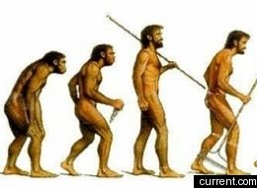

Slika 19. Evolucija čovjeka

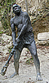

Slika 20. Krapinski pračovjek
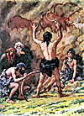

Slika 21. Kromanjonci

6.3. Pojava suvremenog čovjeka

O pojavljivanju suvremenog čovjeka postoje dvije teorije. Neki smatraju da su preci ljudi nastali u Africi te da su se kasnije proširila na Aziju i Europu. Prema drugoj teoriji populacija modernih ljudi vodi podrijetlo od vrste Homo erectus (uspravan čovjek). Svaka regionalna populacija je evoluirala specifičnom linijom koje su međusobno razmjenjivale gene i na kraju se razvile u vrstu Homo sapiens.
Danas je suvremeni čovjek poznat u tri rase: bijela (europeidna), žuta (mongoloidna) i crna (negroidna). Rase se razlikuju po nekim osobinama (slika 22) kao što su boja kože i kose, oblik usnica, nosa i lubanje te proporcija tijela uopće. Osobina rase rezultat su prilagođavanja određenim uvjetima područja na kojem žive. Crna boja kože neupitno je u vezi sa stvaranjem zaštitnog pigmenta protiv sunčanog djelovanja u ekvatorijalnim područjima. Čovjek je pronašao vlastiti način sakupljanja informacija i prenošenja iskustava iz generacije u generaciju. Činjenica je da nijedna druga vrsta nije imala takvu prevlast na živom i neživom prirodom na našem planetu kao čovjek. To na njegovu savjest stavlja veliku odgovornost, jer u ljudskim rukama leži budućnost žive i nežive prirode na zemlji.

7.ZAKLJUČAK

Evolucija kao znanost nije stara grana biologije. Iako su već starogrčki filozofi u 5. st. prije Krista razmišljali o postanku živih bića na Zemlji, tek u 19. st. postavljene su osnove za teoriju o evoluciji. Od svog postanka Zemlja nije mirovala. Mnoge znanosti daju dokaze o prošlosti i sadašnjosti Zemlje kao planeta. Čovjek kao inteligentno biće na vrhu ljestvice razvoja proučava i biološku i kemijsku evoluciju, iz toga se da puno naučiti, prenijeti na buduće generacije, očuvati prirodu, okoliš, svemir, a i sačuvati život.

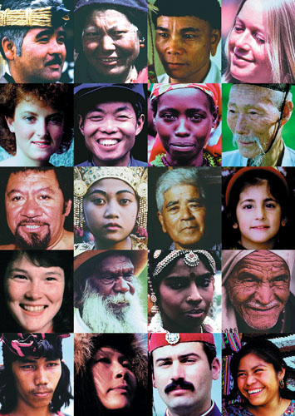

Slika 22. Ljudi su različiti

8.LITERATURA

- Džapo J.; Tonšetić J.; Zadražil L. : Biologija 7 ; Profil, Zagreb, 2008.

- Darwin i evolucija za početnike, (Naklada Jesenski i Turk)

- Časopis «Drvo znanja», studeni 1997.

